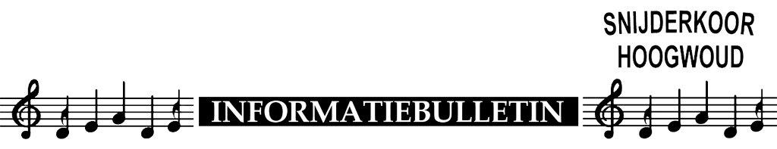 nr 40
Beste leden van het Snijderkoor, Hoogwoud, 7-1-2026

Website:
Onze helaas overleden secretaris Peter Groenland heeft ook van de website de inlogcodes veranderd. Als die kunnen worden achterhaald kan de site weer worden aangepast. Tot dan…..jammer dan!
(Voor het laatste nieuws kan je terecht o onze website. Tik in de zoekbalk <snijderkoor hoogwoud> en je komt op de site. Veel succes.)

Geplande oefenavonden/optredens:

Oefenavond: 14-1-2026 (7-1-2026 gaat vanwege de weersomstandigheden NIET door!)
Optreden: Woensdag 21-01-2025 Westerhaven Hoorn (zie het toegestuurde programma voor 14/1 welke vanwege de weersomstandigheden is verplaatst naar 21/1.
Voor Theo is er een parkeerplaats gereserveerd achter de slagboom. De anderen moeten hun voertuig parkeren op een van de vele parkeerplaatsen in de omgeving. De onkosten mogen worden gedeclareerd bij Co. (bewaar je bonnetje…….als dat lukt)
Optreden: zaterdag 2 mei Sweelinckhof te Wognum. Nadere gegevens volgen.
Optreden: ?? mei KBO Alkmaar Stad. Nadere gegevens volgen.

Om rekening mee te houden:
Optreden: donderdagmiddag 5 of 19 mrt in de Berkenhof te Berkhout. Nadere gegevens volgen.
Optreden: zondag 15 mrt. Korenfestival te H.H. Waard? Nadere gegevens volgen.

EHBO, dus geen oefenavond op 21jan.en11 mrt. 2026

Muzikant:
Het bestuur is op zoek naar een accordeonist/toetsenist om Ria te ondersteunen. Als u iemand kent?????

Secretaris:
De functie van secretaris is vanwege het overlijden van Peter vacant. Wie wil/kan het bestuur versterken?

Lief & leed
Als u een lid van ons koor kent die een bemoedigend woord of kaartje nodig heeft ….. laat het Sjanie weten a.u.b.! (0226-352338 cjmvisser@outlook.com)

Met vriendelijke groeten,
het bestuur

